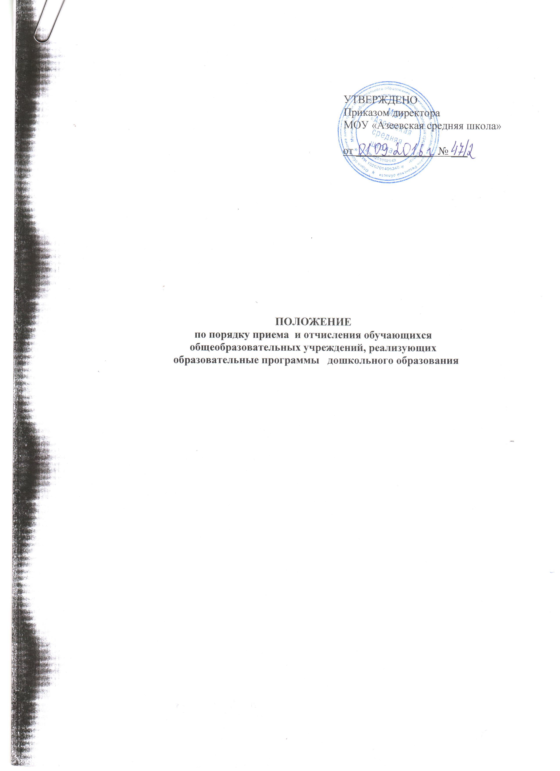

- Общие положения.

- Настоящее Положение разработано на основании Конституции РФ, Федерального закона от 29.12.2012 № 273-ФЗ «Об образовании в Российской Федерации», приказа Министерства образования и науки Российской Федерации от 30.08.2013 № 1014 «Об утверждении Порядка организации и осуществления образовательной деятельности по основным общеобразовательным программам - образовательным программам дошкольного образования», приказа Министерства образования и науки Российской Федерации от 08.04.2014 №293 «Об утверждении Порядка приема на обучение по образовательным программам дошкольного образования», письма Министерства образования и науки Российской Федерации от 08.08.2013 №08-1063 «О рекомендациях по порядку комплектования дошкольных образовательных учреждений», «О гражданстве Российской Федерации», на основании Положения Отдела образования муниципального образования – Ермишинский муниципальный район Рязанской области от 05.02.2015г №18 «По порядку приема и отчисления обучающихся общеобразовательных учреждений, реализующих образовательные программы дошкольного образования» в интересах социальной защиты детей, обеспечения прав на получение дошкольного образования в образовательных учреждениях Ермишинского муниципального района.
  - Настоящее Положение разработано с целью соблюдения законодательства Российской Федерации в области образования в части приема и перевода граждан в образовательные учреждения, оснований отчисления обучающихся из образовательных учреждений и обеспечения их права на получение дошкольного образования.
  - Положение распространяется на образовательные учреждения, реализующие программы дошкольного образования.

2. Порядок приема детей в общеобразовательные учреждения.

2.1. Право детей на получение дошкольного образования реализуются созданием сети образовательных учреждений различных видов.
2.2. Правила приема детей в образовательное учреждение определяется в соответствии с законодательством Российской Федерации и закрепляются в уставе ( локальном акте) образовательного учреждения.
Детский сад – филиал МОУ «Азеевская средняя школа» (далее ДОУ) обеспечивает прием подлежащих обучению граждан до 7 лет, проживающих на территории, за которой закреплено ДОУ и имеющих право на получение дошкольного образования. Детям, не проживающим на данной территории, может быть отказано в приеме только по причине отсутствия свободных мест в муниципальном образовательном
учреждении. В этом случае отдел образования предоставляет родителям (законным представителям) информацию о наличии свободных мест в образовательных учреждениях муниципального образования и обеспечивает прием детей на обучение.
2.3. Родители ( законные представители) обучающихся имеют право выбирать образовательное учреждение, форму получения образования и форму обучения. Однако не могут настаивать на реализации каких-либо образовательных программ, услуг, не включенных в устав данного учреждения.
2.4 В ДОУ вне очереди принимаются дети граждан в соответствии с законодательством Российской Федерации, законодательством Рязанской области, реализующих основную образовательную программу дошкольного образования.
2.5. В ДОУ в первую очередь принимаются дети, родители (законные представители) которых имеют право на внеочередное зачисление ребенка в учреждение:
- дети граждан, подвергшихся воздействию радиации вследствие катастрофы на Чернобыльской АЭС (Закон Российской Федерации от 15 мая 1991 г. № 1244-1 «О социальной защите граждан, подвергшихся воздействию радиации вследствие катастрофы на Чернобыльской АЭС»);
- дети граждан из подразделений особого риска, а также семей, потерявших кормильца из числа этих граждан (Постановление Верховного Совета Российской Федерации от 27 декабря 1991 г. № 2123-1);
- дети прокуроров (Федеральный закон от 17 января 1992 г. № 2202-1 «О прокуратуре Российской Федерации»);
- дети судей (Закон Российской Федерации от 26 июня 1992 г. № 3132-1 «О статусе судей в Российской Федерации»);
- дети сотрудников Следственного комитета Российской Федерации (Федеральный закон от 28 декабря 2010 г. № 403-ФЗ «О Следственном комитете Российской Федерации»).
2.6. Дети, родители (законные представители) которых имеют право на первоочередное зачисление ребенка в учреждение:
- дети из многодетных семей (Указ Президента Российской Федерации от 5 мая 1992 г. № 431 «О мерах по социальной поддержке семей»);
- дети-инвалиды и дети, один из родителей которых является инвалидом (Указ Президента Российской Федерации от 2 октября 1992 г. № 1157 «О дополнительных мерах государственной поддержки инвалидов»);
- дети военнослужащих, проходящих военную службу по контракту, уволенных с военной службы при достижении ими предельного возраста пребывания на военной службе, состоянию здоровья или в связи с организационно-штатными мероприятиями (Федеральный закон от 27 мая 1998 г. № 76-ФЗ «О статусе военнослужащих»);
- дети сотрудников полиции (Федеральный закон от 7 февраля 2011 г. № 3-ФЗ «О полиции»);
- дети сотрудника полиции, погибшего (умершего) вследствие увечья или иного повреждения здоровья, полученных в связи с выполнением служебных обязанностей (Федеральный закон от 7 февраля 2011 г. № 3-ФЗ «О полиции»);
- дети сотрудника полиции, умершего вследствие заболевания, полученного в период прохождения службы в полиции (Федеральный закон от 7 февраля 2011 г. № 3-ФЗ «О полиции»);
- дети гражданина Российской Федерации, уволенного со службы в полиции вследствие увечья или иного повреждения здоровья, полученных в связи с выполнением служебных обязанностей и исключивших возможность дальнейшего прохождения службы в полиции (Федеральный закон от 7 февраля 2011 г. № 3-ФЗ «О полиции»);
- дети гражданина Российской Федерации, умершего в течение одного года после увольнения со службы в полиции вследствие увечья или иного повреждения здоровья, полученных в связи с выполнением служебных обязанностей, либо вследствие заболевания, полученного в период прохождения службы в полиции, исключивших возможность дальнейшего прохождения службы в полиции (Федеральный закон от 7 февраля 2011 г. № 3-ФЗ «О полиции»);
- дети сотрудников органов внутренних дел, не являющихся сотрудниками полиции (Федеральный закон от 7 февраля 2011 г. № 3-ФЗ «О полиции»);
- дети сотрудников, имеющих специальные звания и проходящих службу в учреждениях и органах уголовно-исполнительной системы, федеральной противопожарной службе Государственной противопожарной службы, органах по контролю за оборотом наркотических средств и психотропных веществ и таможенных органах Российской Федерации (Федеральный закон от 30 декабря 2012 г. № 283-ФЗ «О социальных гарантиях сотрудникам некоторых федеральных органов исполнительной власти и внесении изменений в отдельные законодательные акты Российской Федерации»);
- дети сотрудника, имевшего специальное звание и проходившего службу в учреждениях и органах уголовно-исполнительной системы, федеральной противопожарной службе Государственной противопожарной службы, органах по контролю за оборотом наркотических средств и психотропных веществ и таможенных органах Российской Федерации, погибшего (умершего) вследствие увечья или иного повреждения здоровья, полученных в связи с выполнением служебных обязанностей (Федеральный закон от 30 декабря 2012 г. № 283-ФЗ «О социальных гарантиях сотрудникам некоторых федеральных органов исполнительной власти и внесении изменений в отдельные законодательные акты Российской Федерации»);
- дети сотрудника, имевшего специальное звание и проходившего службу в учреждениях и органах уголовно-исполнительной системы, федеральной противопожарной службе Государственной противопожарной службы, органах по контролю за оборотом наркотических средств и психотропных веществ и таможенных органах Российской Федерации, умершего вследствие заболевания, полученного в период прохождения службы в учреждениях и органах (Федеральный закон от 30 декабря 2012 г. № 283-ФЗ «О социальных гарантиях сотрудникам некоторых федеральных органов исполнительной власти и внесении изменений в отдельные законодательные акты Российской Федерации»);
- дети гражданина Российской Федерации, имевшего специальное звание и проходившего службу в учреждениях и органах уголовно-исполнительной системы, федеральной противопожарной службе Государственной противопожарной службы, органах по контролю за оборотом наркотических средств и психотропных веществ и таможенных органах Российской Федерации, уволенного со службы в учреждениях и органах вследствие увечья или иного повреждения здоровья, полученных в связи с выполнением служебных обязанностей и исключивших возможность дальнейшего прохождения службы в учреждениях и органах (Федеральный закон от 30 декабря 2012 г. № 283-ФЗ «О социальных гарантиях сотрудникам некоторых федеральных органов исполнительной власти и внесении изменений в отдельные законодательные акты Российской Федерации»);
- дети гражданина Российской Федерации, имевшего специальное звание и проходившего службу в учреждениях и органах уголовно-исполнительной системы, федеральной противопожарной службе Государственной противопожарной службы, органах по контролю за оборотом наркотических средств и психотропных веществ и таможенных органах Российской Федерации, умершего в течение одного года после увольнения со службы в учреждениях и органах вследствие увечья или иного повреждения здоровья, полученных в связи с выполнением служебных обязанностей, либо вследствие заболевания, полученного в период прохождения службы в учреждениях и органах, исключивших возможность дальнейшего прохождения службы в учреждениях и органах (Федеральный закон от 30 декабря 2012 г. № 283-ФЗ «О социальных гарантиях сотрудникам некоторых федеральных органов исполнительной власти и внесении изменений в отдельные законодательные акты Российской Федерации»);
- дети одиноких матерей (в свидетельстве о рождении ребенка отсутствует запись об отце или предоставлена справка из органа записи актов гражданского состояния о том, что запись об отце внесена по указанию матери) (Поручение Президента Российской Федерации от 4 мая 2011 г. Пр-1227).
Внутри одной льготной категории (право на внеочередное или первоочередное зачисление ребенка в учреждение) заявления выстраиваются по дате подачи заявления.
2.6. Дети с ограниченными возможностями здоровья, дети-инвалиды принимаются на обучение в ДОУ по адаптированной основной общеобразовательной программе только с согласия родителей( законных представителей) и на основании заключения психолого-медико-педагогической комиссии. При приеме детей с ограниченными возможностями здоровья, детей-инвалидов, ДОУ обязано обеспечить необходимые условия для организации коррекционной работы.
2.7. Основанием приема детей в ДОУ является заявление их родителей ( законных представителей).
2.8. Прием заявлений , постановку на учет и зачисление детей в ДОУ, реализующие основную образовательную программу дошкольного образования осуществляется отделом образования
при личном обращении заявителей , а также посредством подачи заявления в электронном виде через федеральную государственную информационную систему «Единый портал государственных и муниципальных услуг(функций)» (далее - ЕПГУ).
2.9 Заявитель представляет оригинал и копию документов:
- свидетельство о рождении ребенка;
- документ, удостоверяющий личность родителя ( законного представителя);
- документ, подтверждающий права законного представителя ( при необходимости);
- документ, подтверждающий право на внеочередной и первоочередной прием в дошкольное образовательное учреждение.
В заявлении родителей (законных представителей) должны быть указаны следующие данные:
- дата и время приема заявления;
- фамилия, имя, отчество заявителя;
- данные документа, удостоверяющего личность заявителя;
- СНИЛС заявителя (при наличии);
- данные о степени родства заявителя (родитель, опекун, лицо, действующее от имени законного представителя и т.д.);
- номера телефонов, адрес электронной почты заявителя для связи;
- фамилия, имя, отчество ребенка;
- дата и место рождения ребенка;
- адрес места жительства ребенка;
- данные свидетельства о рождении ребенка;
- СНИЛС ребенка (при наличии);
- режим пребывания в учреждении (кратковременное пребывание, полный день);
- потребность в специализированной группе по здоровью;
- наличие права на внеочередной или первоочередной прием;
- желаемая дата зачисления в ДОУ.
2.10.При приеме заявления в отделе образования, родителям (законным представителям) вручается уведомление о постановке на учет.
2.11.Иностранные граждане, имеющие законные основания для проживания на территории России, лица без гражданства ( мигранты) с разрешением на временное проживание, лица, признанные беженцами ( вынужденными переселенцами), и прибывшие с ними члены семьи имеют право на устройство детей в ДОУ наравне с гражданами Российской Федерации.
2.12. Родители( законные представители) детей, являющихся иностранными гражданами или лицами без гражданства, дополнительно предъявляют документ, подтверждающий родство заявителя (или законность предоставления прав ребенка), и документ, подтверждающий право заявителя на пребывание в Российской Федерации.
2.13. Прием детей в ДОУ на новый учебный год производится ежегодно в сроки с 1 июня по 1 сентября текущего года.
2.14. При наличии свободных мест в ДОУ прием детей осуществляется в течение года.
2.15. При приеме ребенка, ДОУ обязано ознакомить родителей ( законных представителей) со своим уставом, лицензией на осуществление образовательной деятельности, с образовательными программами и другими документами, регламентирующими организацию и осуществление образовательной деятельности.
2.16. Зачисление детей в ДОУ оформляется приказом руководителя образовательного учреждения.
2.17. При отсутствии свободных мест в ДОУ, родителям (законным представителям) могут быть предложены свободные места в других учреждениях в доступной близости от места проживания ребенка. Родителям ( законным представителям) предлагается в течение 14 календарных дней выбрать образовательное учреждение.
2.18. При отказе родителей ( законных представителей) или отсутствии их согласия/отказа от предложенного образовательного учреждения изменяется желаемая дата поступления на следующий учебный год с сохранением даты постановки на учет. Информация об изменении желаемой даты поступления ребенка размещается в личном кабинете на Портале.

3.. Сохранение места за ребенком в общеобразовательном учреждении
3.1. Место за ребенком, посещающим ДОУ, сохраняется на время:
- болезни ребенка;
- пребывания в условиях карантина;
- прохождения санаторно-курортного лечения;
' - болезни родителей (законных представителей);
- отпуска родителей (законных представителей);
- иных случаев, в связи с семейными обстоятельствами по заявлению родителей (законных представителей) и по согласованию с администра-цией детского сада – филиала МОУ «Азеевская средняя школа».

4. Порядок отчисления детей общеобразовательных учреждений

4.1. Дети выбывают из ДОУ в связи с:
- возникновением медицинских показателей, препятствующих его дальнейшему пребыванию в образовательном учреждении;
- переводом в другое образовательное учреждение, реализующее образовательные программы дошкольного образования, с согласия родителей ( законных представителей) ребенка.
- выезд на постоянное место жительства из Ермишинского района
(по заявлению родителей, законных представителей).

5. Порядок разрешения разногласий, возникающих при приеме, отчислении детей в общеобразовательных учреждениях

5.1.В случае отказа детям в приеме в ДОУ и других разногласий, родители ( законные представители) детей имеют право обратиться с письменным заявлением в комиссию ДОУ по урегулированию споров между участниками образовательных отношений, в отдел образования либо в суд.

УТВЕРЖДЕНО
приказом отдела образования
от 05.02.15. № 18

ПОЛОЖЕНИЕ
по порядку приема и отчисления обучающихся
общеобразовательных учреждений, реализующих
образовательные программы дошкольного образования

УТВЕРЖДЕНО
Приказом директора
МОУ «Азеевская средняя школа»

от ______________ № ___

ПОЛОЖЕНИЕ
по порядку приема и отчисления обучающихся
общеобразовательных учреждений, реализующих
образовательные программы дошкольного образования

Настоящее положение определяет правила приема граждан, имеющих право на получение дошкольного образования и проживающих на территории, за которой закреплено государственное бюджетное дошкольное образовательное учреждение детский сад № 34 компенсирующего вида Колпинского района Санкт-Петербурга (далее - образовательная организация), осуществляющее образовательную деятельность по образовательной программе дошкольного образования.
1.3. Прием обучающихся в Образов

